Академия Государственной противопожарной службы МЧС России  (г. Москва, ул. Бориса Галушкина, д. 4) | Санкт-Петербургский университет Государственной противопожарной службы  МЧС России  (г. Санкт-Петербург, Московский пр., д. 149) | Ивановская пожарно-спасательная академия Государственной противопожарной службы  МЧС России  (г. Иваново, пр. Строителей, д. 33)
Направления и уровни подготовки  (на очную форму обучения за счет средств федерального бюджета)  - «Пожарная безопасность» - 20.05.01, срок  обучения 5 лет, специалитет;  - Техносферная безопасность профиль «Пожарная безопасность» - 20.03.01, срок обучения 4 года, бакалавриат;  - «Информационные системы и технологии» - 09.03.02, срок обучения 4 года, бакалавриат.  Контакты приемной комиссии:  8 (495) 617-27-27 (добавочный 29-66),  8 (495) 617-27-27 (добавочный 23-57). | Направления и уровни подготовки  (на очную форму обучения за счет средств федерального бюджета)  Факультет инженерно-технический:  - «Пожарная безопасность» - 20.05.01, срок обучения  5 лет, специалитет;  - Техносферная безопасность профиль «Пожарная безопасность» - 20.03.01, срок обучения 4 года, бакалавриат;  - «Судебная экспертиза» - 40.05.03, срок обучения 5 лет, специалитет.  Контакты приемной комиссии:  8 (812) 369-55-18 | Направления и уровни подготовки  (на очную форму обучения за счет средств федерального бюджета)  - «Пожарная безопасность» - 20.05.01, срок обучения 5 лет, специалитет;  - Техносферная безопасность профиль «Пожарная безопасность» - 20.03.01, срок обучения 4 года, бакалавриат.  Контакты приемной комиссии:  8 (905) 109-32-93
К поступлению допускаются граждане от 17 до 25 лет, имеющие общее среднее образование, наличие результатов ЕГЭ. Минимальный бал ЕГЭ:  - математика (профиль) – 30 баллов, физика – 39 баллов, русский язык – 40 баллов (для лиц, поступающих на Пожарную/Техносферную безопасность, информационные системы и технологии);  - русский язык – 40 баллов, обществознание – 45, история – 35 или математика (профиль) – 30 баллов на выбор (для лиц, поступающих на Судебную экспертизу).  При поступлении необходимо пройти медицинскую и военно-врачебную комиссию по месту жительства. Абитуриенты-девушки, поступающие на бюджетную основу обучения, принимаются по общему конкурсу.  Критерии оценки дополнительных вступительных испытаний включают в себя:  - экзамен по физической подготовке: 1) бег 100 метров; 2) подтягивание (КСУ для абитуриентов девушек); 3) кросс на 3 км (1 км для абитуриентов девушек);  - экзамен письменно по математике (для лиц, поступающих на Пожарную/Техносферную безопасность, информационные системы и технологии);  - экзамен письменно по обществознанию (для лиц, поступающих на Судебную экспертизу). | Преимущественное право зачисления при условиях успешного прохождения вступительных испытаний и при прочих равных условиях предоставляются:  - детям-сиротам и детям, оставшихся без попечения родителей,  - гражданам, которые подверглись воздействию радиации вследствие катастрофы на Чернобыльской АЭС,  - детям военнослужащих, погибших при исполнении ими обязанностей военной службы.  Право на прием без вступительных испытаний имеют:  - победители и призеры заключительного этапа всероссийской олимпиады школьников,  - члены сборных команд РФ, участвовавших в международных олимпиадах по общеобразовательным предметам.  Также кандидат имеет право представить сведения о личных достижениях, за которые учебное заведение начисляет дополнительные баллы:  - наличие статуса чемпиона (призера) Олимпийских игр;  - наличие золотого знака «ГТО»;  - осуществление волонтерской деятельности. | На время обучения курсанты обеспечиваются ежемесячным денежным довольствием (от 9000 до 25000), питанием, жильем и обмундированием.  При поступлении курсантам присваивается звание «рядовой внутренней службы», а по окончании обучения звание «лейтенант внутренней службы» и направляются для дальнейшего прохождение службы в Главное управление МЧС России по Тульской области.  После обучения выпускник будет иметь следующие льготы:  - право на пенсию через 20 лет службы (в том числе учеба в высшем образовательном учреждении МЧС России);  - получение бесплатного профессионального образования;  - ежегодный отпуск от 30 до 54 суток в зависимости от стажа службы, занимаемой должности;  - страховые выплаты при получении травм, как на службе, так и в быту;  - возможность получения служебного жилья;  - выплаты для поднаёма жилья (при соблюдении установленных условий);  - бесплатное медицинское обслуживание.

Приложение № 4
УТВЕРЖДЕНО
приказом Главного управления
от ____________ № ____

ПО ВСЕМ, ИНТЕРЕСУЮЩИМ ВАС ВОПРОСАМ, ОБРАЩАТЬСЯ В ГЛАВНОЕ УПРАВЛЕНИЕ  МЧС РОССИИ ПО ТУЛЬСКОЙ ОБЛАСТИ  ПО АДРЕСУ:  г. Тула, ул. Демонстрации, д. 21  Телефон: 8-920-761-12-88 (добавочный 992)  – управление кадров  Электронная почта: mchs@tularegion.ru  uk.gu.tula@yandex.ru  Проезд троллейбусом № 4, 5,  автобусами № 6, 7, 12  до остановки «Дм. Ульянова» | 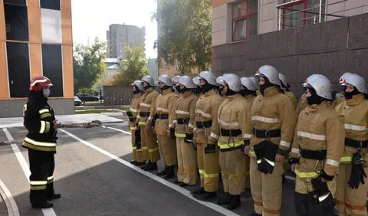  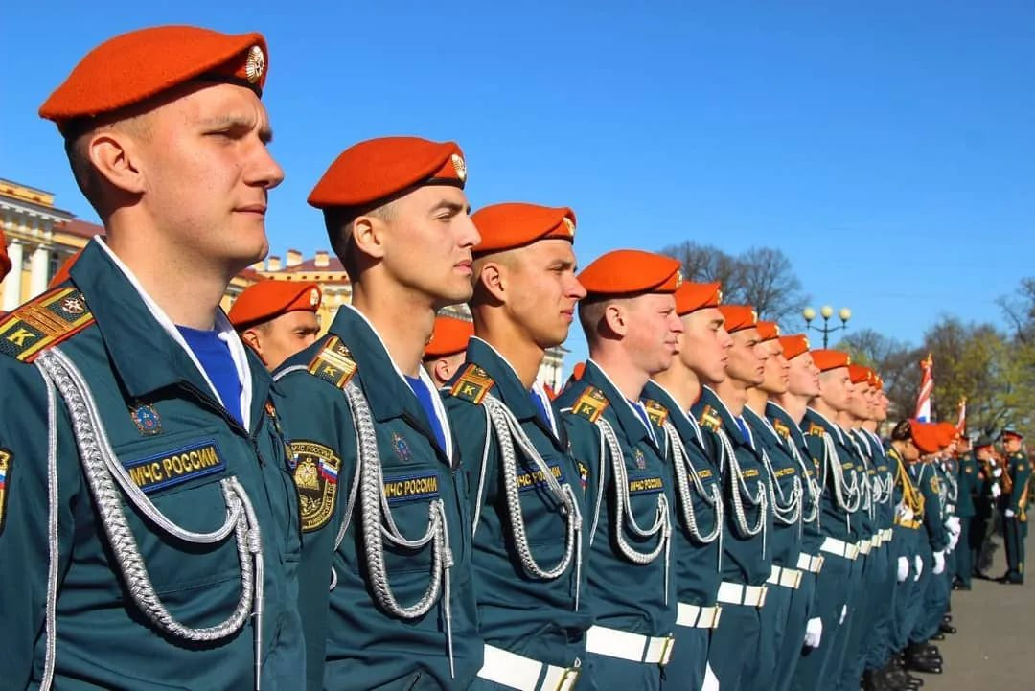  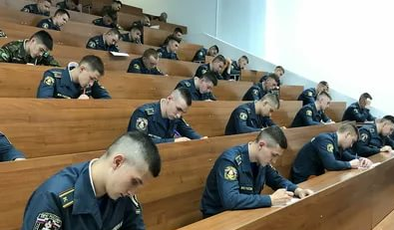 | Главное управление МЧС России по Тульской области
ПАМЯТКА
для кандидатов, поступающих в образовательные организации высшего образования МЧС России

г. Тула

